ЭКСПЕРИМЕНТАЛЬНЫЕ ИССЛЕДОВАНИЯ ....

А.А. Иванов1, П.П. Петров2

1Название учреждения, город, страна (адрес не нужен, стараться избегать аббревиатур ФГПУ ВПО ФГАО ….)

...

**Резюме**

200-300 слов, не выделяя цель, методы, результаты и тд.

**Ключевые слова**: ..., ... (в ед. числе, именительном падеже).

**Контакты:** Иванов А.А., [ivanov@mail.ru](mailto:ivanov@mail.ru) (только один автор)

**Для цитирования:** Иванов А.А., Петров П.П. Экспериментальные исследования *...* // Biomedical Photonics. – 2024. – Т. 13, № 2. – С. ...-.... doi: 10.24931/2413–9432–2024–13–2-...-...

EXPERIMENTAL STUDIES ...

Ivanov A.A.1, Petrov P.P.2

1Название учреждения, город, страна на англ (адрес не нужен)

**Abstract**

...

**Key words:** ....

**Contacts:** Ivanov A.A., e-mail: ivanov@mail.ru

**For citations**: Ivanov A.A., Petov P.P. Experimental studies …, *Biomedical Photonics*, 2024, vol. 13, no. 2, pp. …–…. doi: 10.24931/2413–9432–2024–13-2-…-....

**Введение**

..

**Материалы и методы**

*Лабораторные животные*

...

*Опухолевый штамм*

...

*Опухолевая модель*

...

*Этические аспекты*

...

*Дизайн экспериментального исследования*

...

ПРИМЕР (важно: все ячейки и подписи дублируются на рус/англ)

Таблица 1

Дизайн экспериментального исследования

Table 1

Experimental study design

|  |  |
| --- | --- |
| Наименование группы  Study groups | Число крыс в группе, n  Number of rats  in the group, n |
| Интактный контроль  Intact control | 6 |
| ФС 2,5 мг/кг + КЛТ РОД 6 Гр  PS 2.5 mg/kg + CRT SFD 6 Gy | 7 |
| ФС 2,5 мг/кг + ФДТ 100 Дж/см2 0,2 Вт/см2  PS 2.5 mg/kg + PDT 100 J/cm² 0.2 W/cm² | 6 |
| ФС 2,5 мг/кг + КЛТ РОД 6 Гр + ФДТ 100 Дж/см2 0,2 Вт/см2  PS 2.5 mg/kg + CRT SFD 6 Gy + PDT 100 J/cm² 0.2 W/cm² | 7 |
| Примечание: ФС – фотосенсибилизатор; КЛТ – контактная лучевая терапия;  РОД – разовая очаговая доза; ФДТ – фотодинамическая терапия.  Note: PS – photosensitizer; CRT – contact radiotherapy; SFD – single focal dose; PDT – photodynamic therapy. | |

**Результаты**

...

ПРИМЕР (Важно: подписи к рисунку и на рисунке дублируются рус/англ)

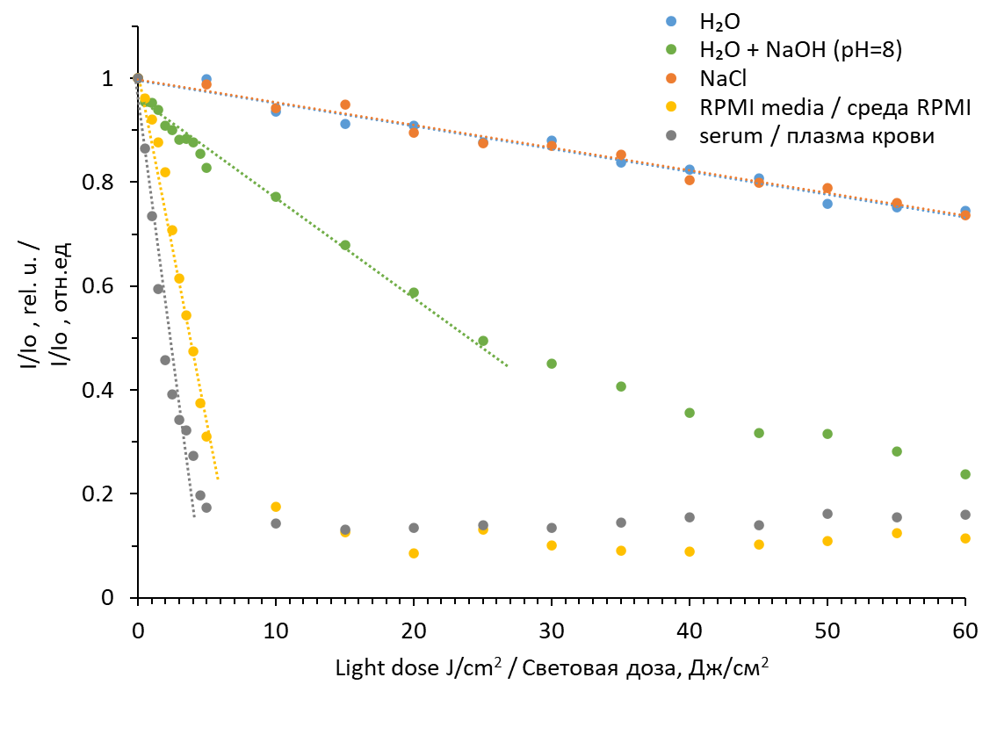

**Рис. 7.** Снижение интенсивности флуоресценции МС в зависимости от плотности дозы излучения за счет фотодеградации в различных средах.

**Fig. 7.** Decrease of MB fluorescence intensity as a function of radiation dose density due to photodegradation in different media.

Если рисунок состоит из нескольких частей, их желательно обозначать: a, b, c, …

Подпись к рисунку в этом случае выглядит следующим образом:

**Рис. 1.** Общее название рисунка:

a – название;

b – название;

c – название.

На английском – оформление аналогично

**...**

**Обсуждение**

...

**Заключение**

...

*Работа выполнена при финансовой поддержке ...*

**Дополнительные комментарии к оформлению**

**Сокращения**

Список сокращений не нужен, но в нашем журнале приняты следующие сокращения:

мес

ч (без точки)

с (без точки)

мин (без точки)

сут (без точки)

!только г. с точкой!

с соавт.

2-е сутки – без сокращений

двое суток - без сокращений

**Буквенные наращения**

Наращение (буквенное падежное окончание) используется в записи **порядковых** числительных: *1-й сеанс облучения, 2-я группа пациентов*

!!! Наращение не используется в записи **количественных** числительных: *после 5 суток наблюдения, пациенты были разделены на 3 группы*.

Наращение падежного окончания в порядковых числительных, обозначенных арабскими цифрами, может быть однобуквенным или двухбуквенным.

По закрепившейся традиции наращение должно быть однобуквенным, если последней букве числительного предшествует гласный звук или мягкий знак:*5-й день 3-и сутки, 2-я группа.*

Наращение должно быть двубуквенным, если последней букве предшествует согласный: *к 3-му дню наблюдения.*

Если подряд следуют два порядковых числительных, разделенных запятой или соединенных союзом, падежное окончание наращивают у каждого из них: *1-й, 2-й сеанс*.

**Некоторые другие особенности**

хлорин е6 (без индексов)

T1N1M1 (без индексов)

СОД 70 Гр

рН 7

БИОСПЕК

Но ЛЭСА-01-Биоспек

ЛЭСА-6

Ссылки в тексте:

рис. 1*а*

табл. 1

Число пациентов и количество очагов

Названия приборов и фирм по-английски, а название выпускающей страны – на русском (в серийном ретинальном оксиметре «Oxymap T1» (Исландия))

Имена авторов, на работы которых ссылаются в статье, должны быть даны в таком формате: сначала инициалы, потом фамилия; для зарубежных авторов - на английском.

Например:

В клиническом исследовании А.В. Петров и соавт. сообщают о результатах лечения …

По данным Y. Hayata и соавт. …

При публикации в статьях чужих рисунков указывать:

**Рис. 2.** Путь биосинтеза стафилоксантина (A. Pelz et al., 2005).

Оформление литературы (2 списка)

**ЛИТЕРАТУРА**

1. Yanovsky R.L., Bartenstein D.W., Rogers G.S., Isakoff S.J., Chenet S.T. Photodynamic therapy for solid tumors: A review of the literature // Photodermatol. Photoimmunol. Photomed. – 2019. – Vol. 35. – P. 295-303. doi: 10.1111/phpp.12489.

2. Gunaydin G., Gedik M.E., Ayan S. Photodynamic therapy for the treatment and diagnosis of cancer – a review of the current clinical status // Front. Chem. 2021. – Vol. 9. – P. e686303. doi:10.3389/fchem.2021.686303.

...

**REFERENCES**

1. Yanovsky R.L., Bartenstein D.W., Rogers G.S., Isakoff S.J., Chenet S.T. Photodynamic therapy for solid tumors: A review of the literature. *Photodermatol. Photoimmunol. Photomed,* 2019, vol. 35, рр. 295-303. doi: 10.1111/phpp.12489.

2. Gunaydin G., Gedik M.E., Ayan S. Photodynamic therapy for the treatment and diagnosis of cancer – a review of the current clinical status. *Front. Chem*, 2021, vol. 9, рр. e686303. doi:10.3389/fchem.2021.686303.

...